|  |
| --- |
|  |
| 웹 프로그래밍 |
| 과제 07 – 계산기 |

컴퓨터공학부 컴퓨터공학전공

202001845 홍인혜

[문제 정의]

* 간단한 계산기 만들기

[고려사항]

* 간단한 사칙 연산이 가능해야 한다.
* 연산자는 연속으로 두 번 나올 수 없다
* 가장 마지막에 입력한 연산자 취급된다.
* 입력한 내용이 있는 상태에서 연산자를 누르면 그 전 내용에 대해 이어서 계산, 숫자를 누르면 초기화가 된다.

<!DOCTYPE html>

<html lang="en">

<head>

  <meta charset="UTF-8">

  <title>Calculator</title>

<style>

* {

  box-sizing: border-box;

}

body {

  background-color: rgb(230, 230, 230);

}

.calculator {

  background-color: rgb(211, 205, 205);

  border-radius: 10px;

  width: 420px;

  padding: 20px;

  position: fixed;

  top: 50%;

  left: 50%;

  transform: translate(-50%, -50%);

  box-shadow: 5px 5px 10px #8e96a2;

}

#before{

  background-color:rgb(238, 238, 238);

  border: none;

  width: 100%;

  height: 26px;

  border-radius: 3px;

  margin: 5px 0;

  text-align: right;

  font-size: 15px;

  padding: 0 20px;

}

#result {

  background-color:rgb(238, 238, 238);

  border: none;

  width: 100%;

  height: 50px;

  border-radius: 8px;

  margin: 5px 0;

  text-align: right;

  font-size: 20px;

  padding: 0 20px;

}

#result:focus {

  outline: none;

}

input[type=number]::-webkit-inner-spin-button,

input[type=number]::-webkit-outer-spin-button {

    -webkit-appearance: none;

    -moz-appearance: none;

    appearance: none;

    margin: 0;

}

button {

  border: none;

  background-color: rgb(229, 228, 224);

  color: rgb(63, 63, 55);

  border-radius: 5px;

  font-size: 24px;

  width: 80px; /* 버튼 크기를 더 크게 조정 */

  height: 60px; /* 버튼 크기를 더 크게 조정 */

  cursor: pointer;

  margin: 5px; /* 버튼 간격을 조정 */

}

button:focus {

  outline: none;

}

</style>

<script>

  // 두 번째 이상 기능 시

    var pass = true;

    function reset(){

        document.getElementById("result").value = "";

        document.getElementById("before").value = "";

    }

    function addToDisplay(n) {

    // "result"와 "before" 입력 필드의 값을 가져옵니다.

    var res = document.getElementById("result").value;

    var bef = document.getElementById("before").value;

    // 완전 초기상태

    if (bef == "" && res == "" && (n == '%' || n == '*' ||n == '+' || n == '-' || n == '/')) {

        alert("숫자를 먼저 입력해주세요.");

        return; }

    // 초기상태에서 . 입력 시

    else if(bef=="" && res=="" && n=='.'){

      document.getElementById("result").value += (0+n);

      return;

    }

    // bef 에는 내용이 있는 상태에서 숫자를 누를 경우

    var num = res.length;

    if(bef !="" && pass==false && !(n == '%' || n == '*' ||n == '+' || n == '-' || n == '/' || n == '.') ){reset();}

    else if(bef !="" && pass==false && n=='.'){

      pass = true;

      reset();

      document.getElementById("result").value = (0+n);

      return;

    }

    pass = true;

    // 연산자가 두 번 나왔을 경우

    if(res.length>1)

    {

      if((res[num-1] == '%' || res[num-1] == '*' ||res[num-1] == '+' || res[num-1] == '-' || res[num-1] == '/' || res[num-1] =='.')&&

      (n == '%' || n == '*' ||n == '+' || n == '-' || n == '/' || n == '.')){

        back();}

    }

    //.을 누를 경우

    //계산

    if(n=='='){

      calculate();

      return;

    }

    document.getElementById("result").value += n;}

    function back(){

      var res = document.getElementById("result").value;

      if (res.length > 0) {

          document.getElementById("result").value = res.substring(0, res.length - 1);

     }}

     function calculate(){

      pass = false;

      var res = document.getElementById("result").value;

      document.getElementById("result").value = eval(res);

      document.getElementById("before").value = res;

     }

</script>

</head>

<body>

  <section class="calculator">

    <input type="text" id="before" value="" readonly/>

    <input type="text" id="result" value=""/>

    <table>

      <thead>

        <tr>

          <th></th>

          <th></th>

          <th></th>

          <th></th>

        </tr>

      </thead>

      <tbody>

        <tr>

          <td>

            <button type="button" onclick="reset()">C</button>

          </td>

          <td>

            <button type="button" class="operator" onclick="addToDisplay('%')">%</button>

          </td>

          <td>

            <button type="button" class="operator" onclick="addToDisplay('/')">÷</button>

          </td>

          <td>

            <button type="button" onclick="back()">〈</button>

          </td>

        </tr>

        <tr>

          <td>

            <button type="button" onclick="addToDisplay('7')">7</button>

          </td>

          <td>

            <button type="button" onclick="addToDisplay('8')">8</button>

          </td>

          <td>

            <button type="button" onclick="addToDisplay('9')">9</button>

          </td>

          <td>

            <button type="button"  class="operator" onclick="addToDisplay('*')">x</button>

          </td>

        </tr>

        <tr>

          <td>

            <button type="button" onclick="addToDisplay('4')">4</button>

          </td>

          <td>

            <button type="button" onclick="addToDisplay('5')">5</button>

          </td>

          <td>

            <button type="button"onclick="addToDisplay('6')">6</button>

          </td>

          <td>

            <button type="button"  class="operator" onclick="addToDisplay('-')">-</button>

          </td>

        </tr>

        <tr>

          <td>

            <button type="button" onclick="addToDisplay('1')">1</button>

          </td>

          <td>

            <button type="button" onclick="addToDisplay('2')">2</button>

          </td>

          <td>

            <button type="button" onclick="addToDisplay('3')">3</button>

          </td>

          <td>

            <button type="button"  class="operator" onclick="addToDisplay('+')">+</button>

          </td>

        </tr>

        <tr>

          <td colspan="2">

            <button type="button" style="width: 95%" onclick="addToDisplay('0')">0</button>

          </td>

          <td>

            <button type="button" onclick="addToDisplay('.')">.</button>

          </td>

          <td>

            <button type="button" onclick="addToDisplay('=')">=</button>

          </td>

        </tr>

      </tbody>

    </table>

  </section>

</body>

</html>

[결과]

1. 일반 사칙연산 시

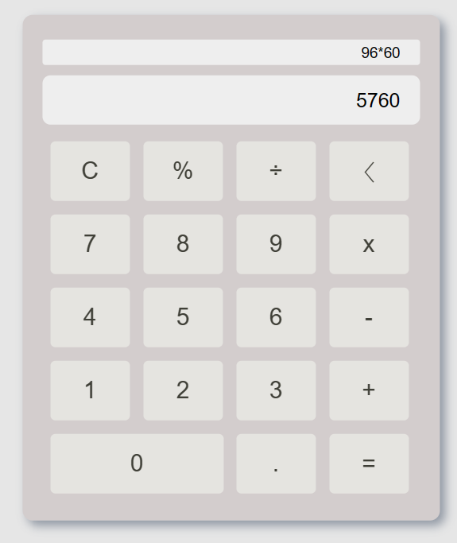

3. =으로 계산 후 연산자 클릭 시(전)

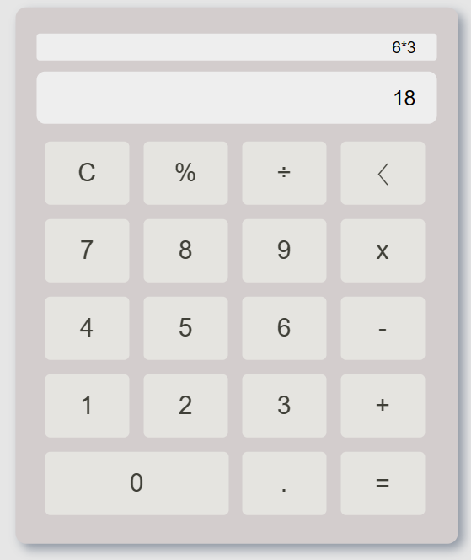

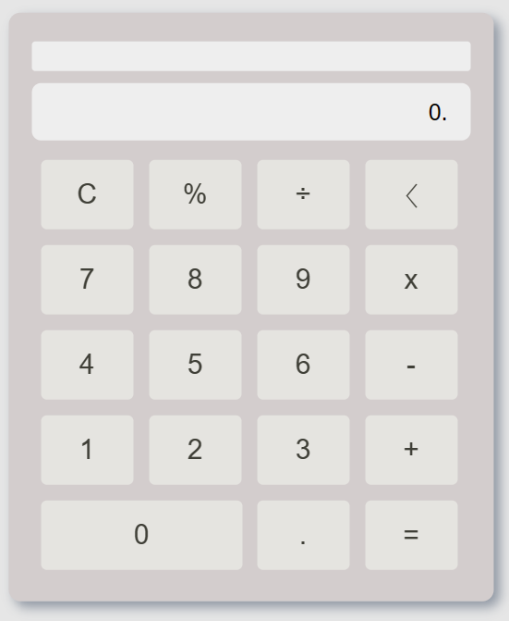2. 맨 처음 ‘.’ 을 눌렀을 때

3-1. =으로 계산 후 연산자(후)-> 이어계산

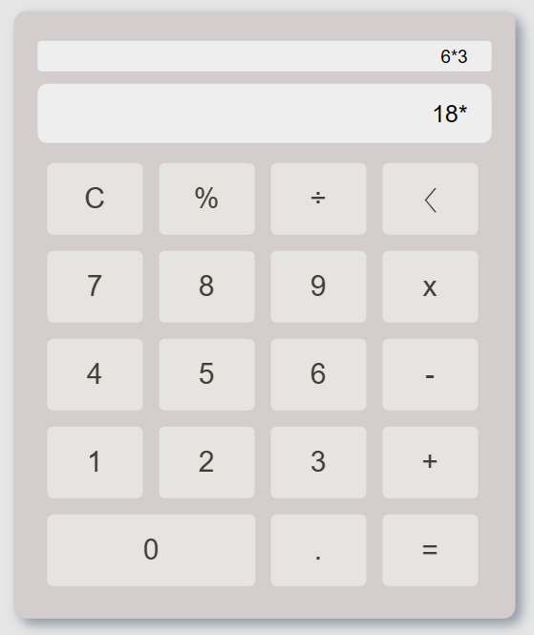

4. =으로 계산 후 숫자(전)

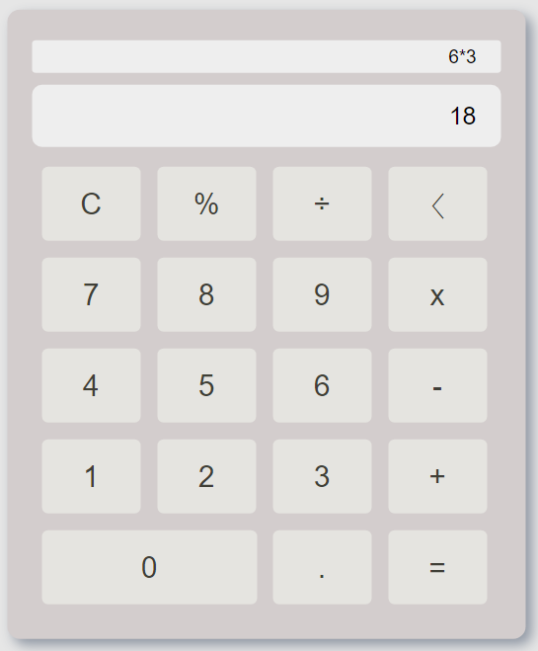

5. 연산자 중복 (전)

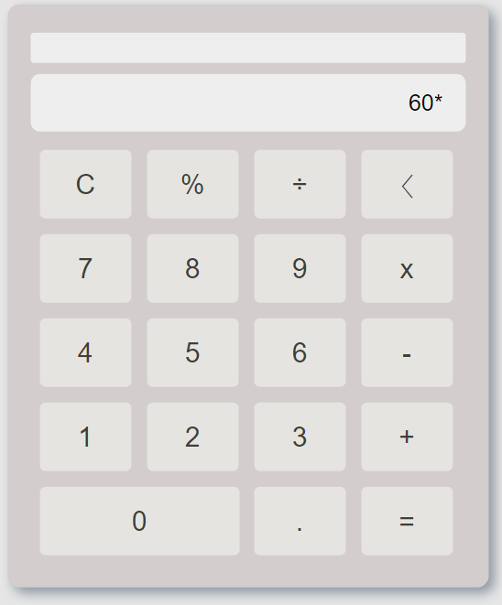

4-1. =으로 계산 후 숫자(후) -> 초기화

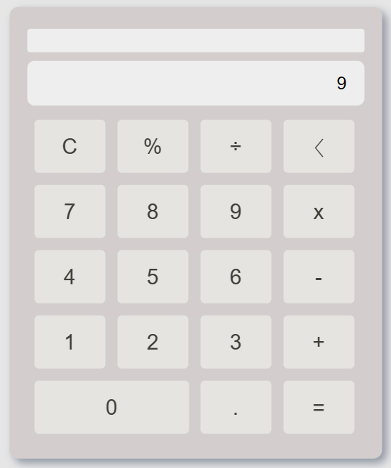

5-1. 연산자 중복 (후)

-> 새로 입력된 연산자로 바뀐다.

